 |  | UNIVERZITET CRNE GORE  ELEKTROTEHNIČKI FAKULTET |  |  |  | 
STUDIJSKI PROGRAM: |  |  | ELEKTRONIKA, TELEKOMUNIKACIJE I RAČUNARI
PREDMET: |  |  | OSNOVE ANALOGNIH TELEKOMUNIKACIJA
FOND ČASOVA: |  |  | 3+1+1
LABORATORIJSKA VJEŽBA BROJ 1
NAZIV: | Spektralna analiza periodičnIH signala
CILJEVI VJEŽBE:
- određivanje amplitudskog spektra standardnih periodičnih signala,
- upoređenje rezultata sa rezultatima koji su dobijeni računskim putem (auditorne vježbe iz Osnova analognih telekomunikacija),
- uticaj promjene periode periodičnog signala na oblik amplitudskog spektra,
- uticaj promjene odnosa pozitivnog i negativnog dijela periode periodičnog signala na oblik amplitudskog spektra,
- uticaj promjene srednje vrijednosti periodičnog na oblik amplitudskog spektra.
POTREBAN PRIBOR:
- kalkulator,
- lenjir.

IME I PREZIME: ________________________________.
BROJ INDEKSA: ________.
 |  |  |  | BROJ POENA:
 |  |  |  | OVJERAVA:
 |  |  |  | DATUM:

- APARATURA
Na raspolaganju su sljedeći uređaji i oprema:
  - Analizator spektra HP E4411B
  - Osciloskop Tektronix TDS 220
  - Generator funkcija MOR WG 810
  - Pomoćna oprema

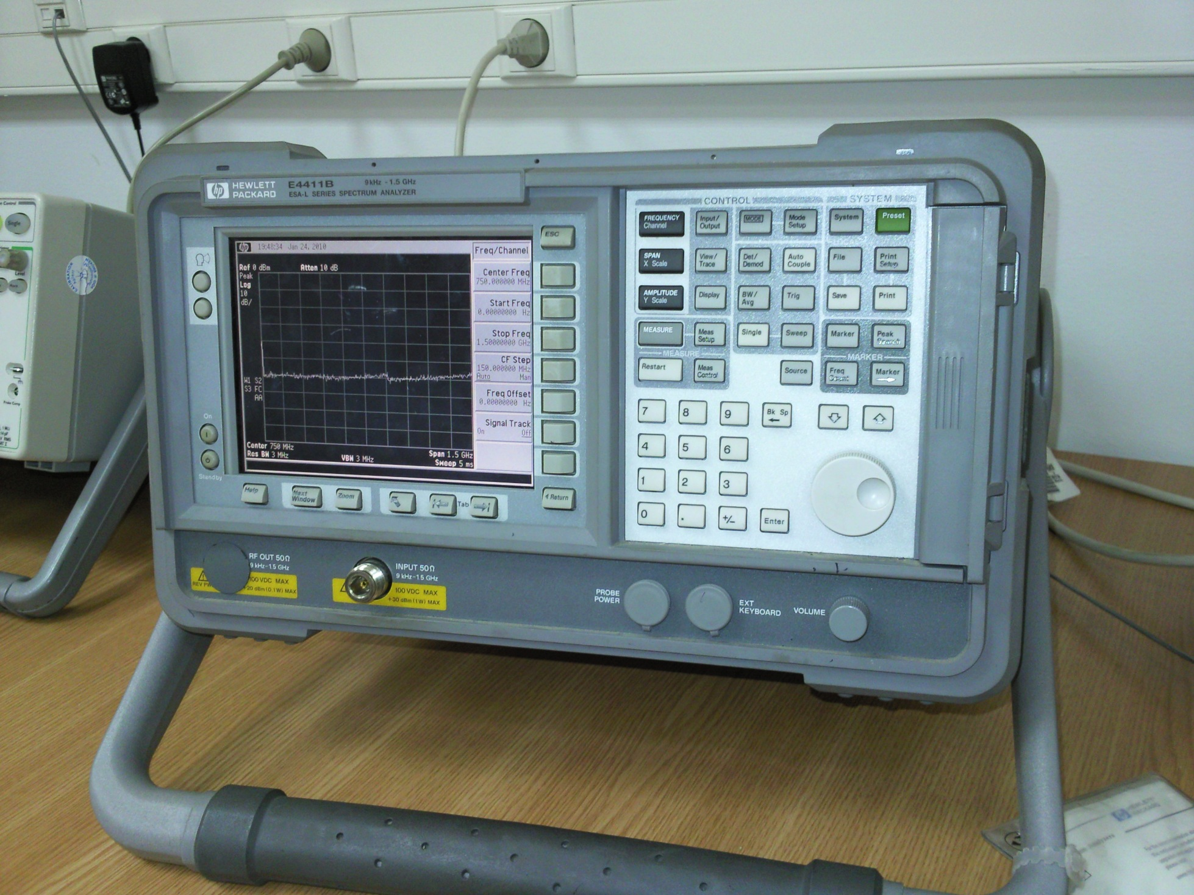

1. Analizator spektra HP E4411B

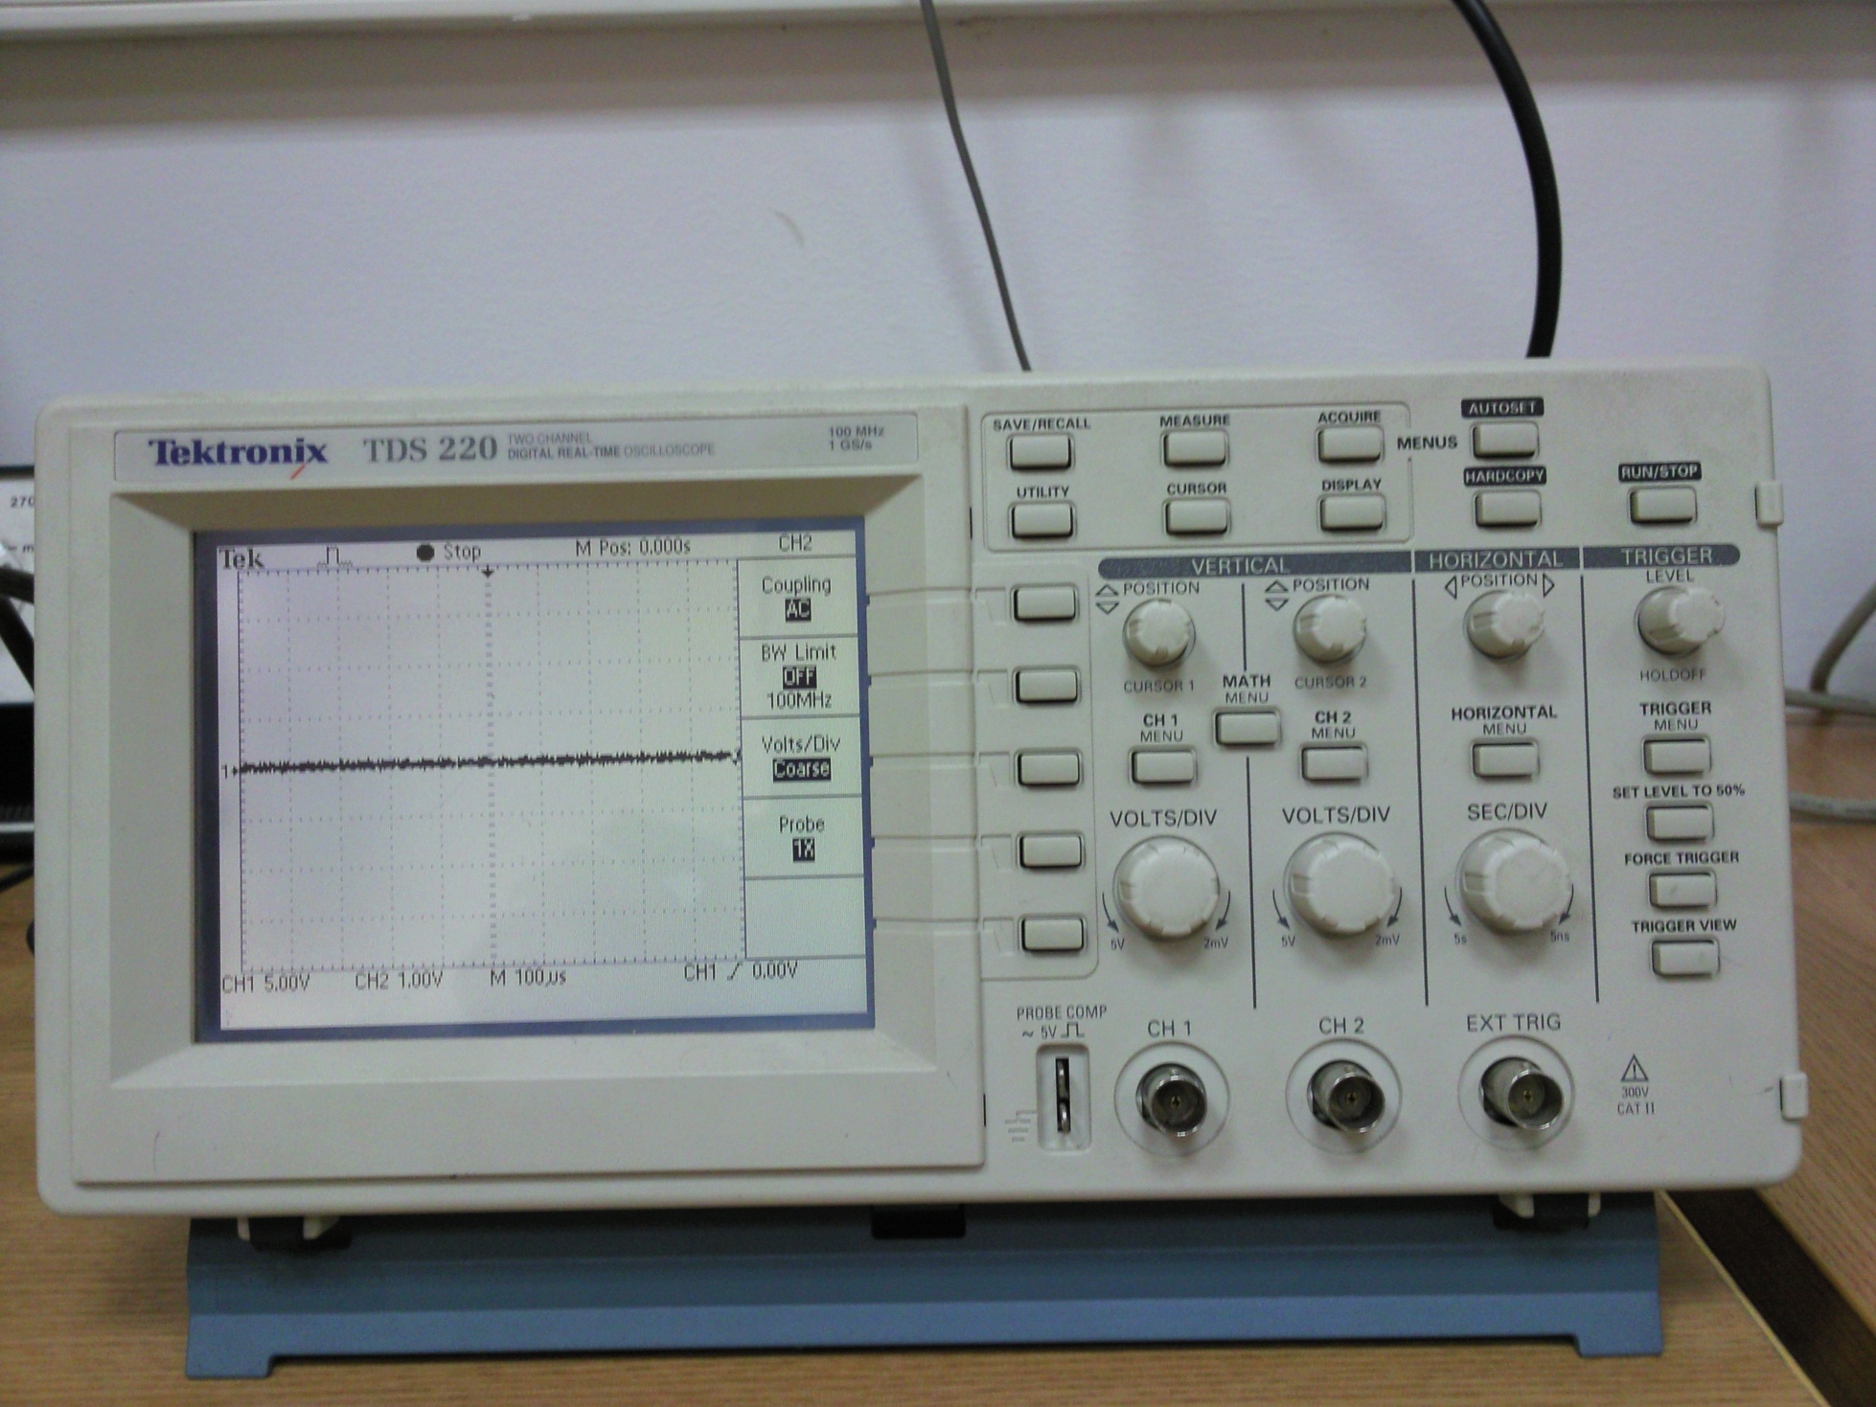

2. Osciloskop Tektronix TDS 220

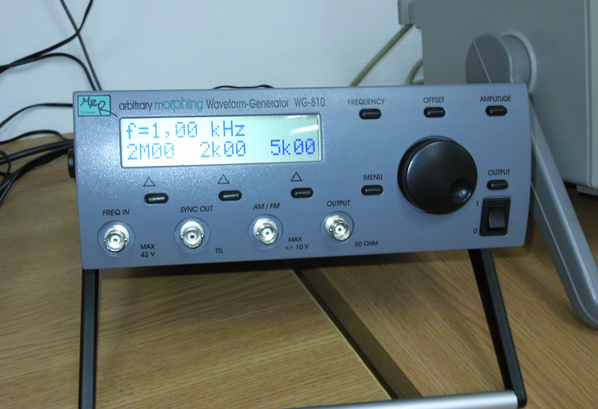

3. Generator funkcija MOR WG 810
- TEORIJSKA OSNOVA LABORATORIJSKE VJEŽBE
Svaka periodična funkcija$f(t)$čija je perioda T može se prikazati u obliku kompleksnog Furijevog reda:
$f(t)=\sum_{n=−∞}^{∞}{F_{n}e^{\text{jn}ω_{0}t}}$ (1)
gdje je $ω_{0}=\frac{2π}{T}$, dok je F_{n} kompleksni Furijeov koeficijent određen relacijom:
$F_{n}=\frac{1}{T}\int_{0}^{T}{f(t)e^{−\text{jn}ω_{0}t}\text{dt}}$ (2)

Kompleksni Furijeov koeficijent F_{n} može se prikazati preko svog modula i argumenta na sledeći način:
$F_{n}=\left|F_{n}\right|e^{{jθ}_{n}}$ (3)

gdje je $\left|F_{n}\right|$amplitudski spektar periodičnog signala $f(t)$, a θ_{n} je fazni spektar istog signala. $\left|F_{n}\right|$ je uvijek parna, dok je θ_{n} uvijek neparna funkcija učestanosti ω bez obzira na oblik periodičnog signala $f(t)$. I amplitudski i fazni spektar su diskretne funkcije učestanosti, tj. postoje samo na multiplima osnovne učestanosti (ω=nω₀, n=0,±1,±2,...).
Relacijom (2) je definisan tzv. dvostrani spektar periodičnog signala$f(t)$. Isti signal može biti prikazan i u obliku jednostranog spektra:

$f(t)=F_{0}+2\sum_{n=1}^{∞}{\left|F_{n}\right|\text{cos}({nω}_{0}t+θ_{n})}$ (4)

- ZADACI laboratorijske vježbe
1) Analitički odrediti i skicirati amplitudski spektar periodične povorke pravougaonih impulsa čiji je oblik u okviru jedne periode prikazan na Slici 3.1.

Slika 3.1. Periodična povorka pravougaonih impulsa

Izrada:

Praktični dio vježbe:
2) Na izlaz generatora funkcija (Output 50Ω) postaviti BNC (British National Conector) T račvu, a na ulaz analizatora spektra (Input 50 Ω) postaviti N konektor. Povezati generator funkcija sa kanalom A osciloskopa i analizatorom spektra 50-omskim koaksijalnim kablovima koji su završeni odgovarajućim BNC konektorima.
3) Generisati periodičnu povorku pravougaonih impulsa generatorom funkcija, koja je identična zadatoj u tački 1). Pri tome isključiti opciju DC (Direct Current) Offset i opciju Duty Cycle. Na analizatoru spektra pomoću menija ''Frequency Channel'' podesiti start frekvenciju na -1MHz, stop frekvenciju na 1 MHz i pomoću menija ''Amplitude Y scale'' odabrati linearnu skalu.

4) Snimiti:
  - Vremenski oblik generisanog signala

  - Amplitudski spektar generisanog signala u opsegu koji je odabran u tački 3) (brojne vrijednosti koje se dobijaju na analizatoru spektra predstavljaju efektivne vrijednosti pojedinih komponenti).

5) Uporediti snimljene vrijednosti i vrijednosti izračunate u tački 1) za prvih 5 harmonika.

 | Srednja vrijednost | Amplituda
 | Srednja vrijednost | I harmonik | II harmonik | III harmonik | IV harmonik | V harmonik
Izračunata
Izmjerena

6) Ako se perioda generisanog signala smanji dva puta, ponoviti postupak iz tačke 4).

- Skicirati vremenski oblik generisanog signala.

- Skicirati amplitudski spektar generisanog signala u opsegu koji je odabran u tački 3) (brojne vrijednosti koje se dobijaju na analizatoru spektra predstavljaju efektivne vrijednosti pojedinih komponenti).

7) Aktivirati ''DC Offset'' opciju na generatoru funkcija i komentarisati eventualne promjene na analizatoru spektra.

Komentar:
___________________________________________________________________________

___________________________________________________________________________

8) Pomoću ''Duty Cycle'' opcije generatora funkcija mijenjati odnos pozitivnog i negativnog dijela periode signala i posmatrati promjene na spektru. Snimiti spektar kada je:
- Trajanje pozitivnog dijela signala duplo kraće u poređenju sa slučajem iz tačke 3).

- Trajanje pozitivnog dijela signala minimalno moguće.

9) Generatorom funkcija generisati trougaonu povorku impulsa iste periode i amplitude kao u tački 3). Snimiti amplitudski spektar tako generisanog signala u opsegu od -1MHz do 1MHz.

10) Generatorom funkcija generisati sinusni signal iste periode i amplitude kao u tački 2). Snimiti amplitudski spektar tako generisanog signala u opsegu od -1MHz do 1MHz.

- ZaključAK

